绝密★启用前
长沙市芙蓉区2023-2024学年八年级上学期期末物理综合测试卷

考试范围：八年级上册（人教版）；考试时间：120分钟
题号 | 一 | 二 | 三 | 四 | 五 | 总分
得分
注意事项：
1、答题前填写好自己的姓名、班级、考号等信息
2、请将答案正确填写在答题卡上

 | 一、 选择题（共10题）
  评卷人 | 得分
1. （2020年秋•藁城区期末）下列各组物质的分类正确的是（ ）
A .铜、铁、陶瓷是金属
B .盐水、石墨、人体是导体
C .海波、石腊、冰是晶体
D .煤、石油、天然气都是可再生能源
2. （山东省济宁市微山县夏镇一中西校九年级（下）第一次月考物理试卷）下列关于如图所示光学现象的描述或解释正确的是（ ）
A .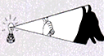
图中手影是由于光沿直线传播形成的正立虚像
B .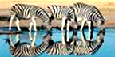
图中倒影是光的反射形成的倒立的虚像
C .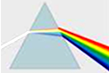
图中，白光通过三棱镜色散成红、橙、黄、绿、蓝、靛、紫七色光
D .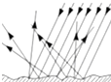
图中，漫反射的光线杂乱无章不遵循光的反射定律
3. （齐齐哈尔模拟）关于如图所示的热学现象，叙述正确的是（ ）
A .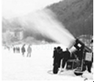
人工造雪是水由液态变成固态，属于液化现象，需要放出热量
B .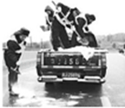
在积雪上洒融雪剂，积雪的凝固点升高，使雪熔化，保障交通安全
C .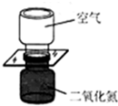
抽去玻璃隔板后，两瓶中的气体逐渐混合，这说明上面瓶中的空气密度较大
D .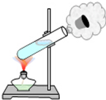
加热试管内的水，沸腾后水蒸气将软木塞推出，水蒸气的内能转化为软木塞的机械能，说明做功可以改变物体的内能
4. （2020年秋•宝安区期末）如图所示的四种现象，可用光的直线传播解释的是（ ）
A .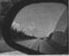
汽车观后镜
B .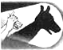
手影
以上内容仅为本文档的试下载部分，为可阅读页数的一半内容。如要下载或阅读全文，请访问：https://d.book118.com/896150152143010035

